ГУАП

КАФЕДРА № 43

ОТЧЕТ   
ЗАЩИЩЕН С ОЦЕНКОЙ

ПРЕПОДАВАТЕЛЬ

|  |  |  |  |  |
| --- | --- | --- | --- | --- |
| Старший преподователь |  |  |  | Е. О. Шумова |
| должность, уч. степень, звание |  | подпись, дата |  | инициалы, фамилия |

|  |
| --- |
| ОТЧЕТ О ЛАБОРАТОРНОЙ РАБОТЕ №7 |
| «Порождающие шаблоны проектирования» |
| по курсу: ОБЪЕКТНО-ОРИЕНТИРОВАННОЕ ПРОГРАММИРОВАНИЕ |
|  |
|  |

РАБОТУ ВЫПОЛНИЛ

|  |  |  |  |  |  |
| --- | --- | --- | --- | --- | --- |
| СТУДЕНТ ГР. № | 4134К |  |  |  | Столяров Н.С. |
|  |  |  | подпись, дата |  | инициалы, фамилия |

Санкт-Петербург 2023

**1.Цель работы:**

Изучить принципы построения приложений с графическим интерфейсом, использую библиотеку Qt, применив на практике знания базовых синтаксических конструкций языка C++ и объектно-ориентированного программирования.

**2.Задачи работы:**

Выполнить все требования к лабораторной работе, описанные в ее формулировке, подготовить объяснение структуры программы и принципов ее функционирования, продемонстрировать рабочую программу.

**3.Описание формы:**

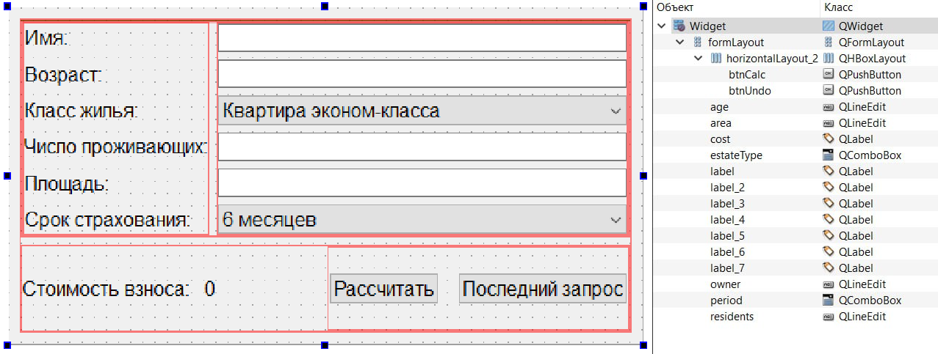

* Виджет owner дает пользователю ввести имя (должно начинаться с заглавной буквы, не допускаются символы)
* Виджеты age, residents и area дают ввести возраст, число проживающих и площадь соответственно (только числа)
* Виджеты estateType и period позволяют пользователю выбрать класс жилья и срок страхования соответственно.
* Виджет cost отображает в себе стоимость взноса.
* Виджет btnCalc расчитывает стоимость взноса и отображает ее в cost.
* Виджет btnUndo позволяет вернуться к предыдущему запросу до тех пор, пока такой существует, иначе кнопка становиться нерабочей.

**4.Диаграммы классов:**

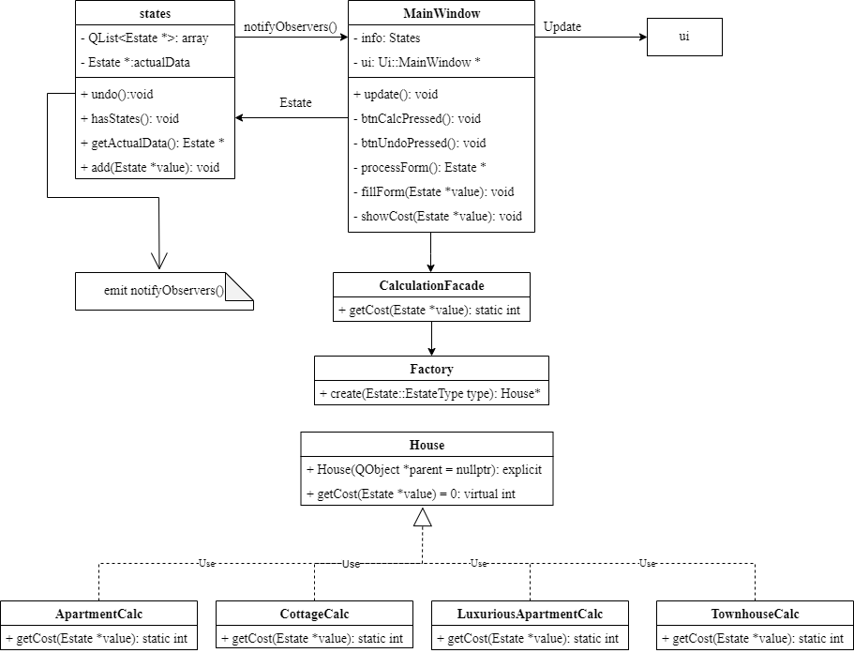

**5.ЛИСТИНГ КОДА:**

Widget.h:

|  |
| --- |
| #ifndef WIDGET_H  #define WIDGET_H  #include <QWidget>  #include <states.h>  #include <estate.h>  #include <calculationfacade.h>  #include <exception.h>  #include <QRegularExpressionValidator>  #include <QRegularExpression>  QT_BEGIN_NAMESPACE  namespace Ui { class Widget; }  QT_END_NAMESPACE  class Widget : public QWidget  {  Q_OBJECT  public:  Widget(QWidget *parent = nullptr);  ~*Widget*();  public slots:  void update();  private slots:  void calcPressed();  void undoPressed();  private:  estate *processForm();  void fillForm(estate *value);  void showCost(estate *value);  private:  Ui::Widget *ui;  QRegularExpressionValidator forIntValidator, forDoubleValidator,  forOwnerValidator;  states info;  };  #endif // WIDGET_H |

Main.cpp:

|  |
| --- |
| #include "widget.h"  #include <QApplication>  int main(int argc, char *argv[])  {  QApplication a(argc, argv);  Widget w;  w.show();  return a.exec();  } |

Widget.cpp:

|  |
| --- |
| #include "widget.h"  #include "ui_widget.h"  Widget::Widget(QWidget *parent)  : QWidget(parent)  , ui(new Ui::Widget),  forIntValidator(QRegularExpression("^[0-9]+$")),  forDoubleValidator(QRegularExpression("^[0-9]*[.]?[0-9]+$")),  forOwnerValidator(QRegularExpression("^([А-Я][а-я]+)\\s([А-Я][а-яА-Я-]+)$")),  info(this)  {  ui->setupUi(this);  ui->undoButton->setEnabled(false);  ui->ageEdit->setValidator(&forIntValidator);  ui->residentsEdit->setValidator(&forIntValidator);  ui->areaEdit->setValidator(&forDoubleValidator);  ui->nameEdit->setValidator(&forOwnerValidator);  // регистрация слушателя  connect(&info, SIGNAL(notifyObservers()), this, SLOT(update()));  connect(ui->calcButton, SIGNAL(pressed()), this, SLOT(calcPressed()));  connect(ui->undoButton, SIGNAL(pressed()), this, SLOT(undoPressed()));  }  Widget::~*Widget*()  {  delete ui;  }  void Widget::update(){  auto value = info.getActualData();  if (value != nullptr) fillForm(value);  ui->undoButton->setEnabled(info.hasStates());  value = nullptr;  }  //расчет  void Widget::calcPressed(){  try {  auto value = processForm();  showCost(value);  info.add(value);  ui->undoButton->setEnabled(true);  value = nullptr;  //update();  }  catch(const myException &error){  QMessageBox msg;  msg.setWindowTitle("Ошибка!");  msg.setFixedSize(400,400);  msg.setText(error.*what*());  msg.setText("Заполните поля! ");  msg.*exec*();  return;  }  }  //предыдущий запрос  void Widget::undoPressed(){  if (info.getSize() > 1) info.undo();  else {  //qInfo() << info.hasStates();  ui->undoButton->setEnabled(false);  return;  }  }  //Обработка формы и создание нового Estate  estate *Widget::processForm(){  return new estate(ui->nameEdit->text(), ui->ageEdit->text().toInt(), ui->estateTypeBox->currentIndex(),  ui->residentsEdit->text().toInt(), ui->areaEdit->text().toDouble(), ui->periodBox->currentText());  }  //Заполнение формы  void Widget::fillForm(estate *value){  ui->nameEdit->setText(info.getActualData()->getOwner());  ui->ageEdit->setText(QString::number(info.getActualData()->getAge()));  ui->residentsEdit->setText(QString::number(info.getActualData()->getResidents()));  ui->periodBox->setCurrentIndex((info.getActualData()->getMonths() / 6) - 1);  ui->areaEdit->setText(QString::number(info.getActualData()->getArea()));  switch (info.getActualData()->getType()){  case estate::EstateType::ECONOM:  ui->estateTypeBox->setCurrentIndex(0);  break;  case estate::EstateType::LUXURIOUS:  ui->estateTypeBox->setCurrentIndex(1);  break;  case estate::EstateType::TOWN_HOUSE:  ui->estateTypeBox->setCurrentIndex(2);  break;  case estate::EstateType::COTTAGE:  ui->estateTypeBox->setCurrentIndex(3);  break;  }  showCost(value);  }  //Вывод итоговой стоимости  void Widget::showCost(estate *value)  {  ui->costLabel->setText("Стоимость страхового взноса: " + QString::number(calculationFacade::getCost(value)));  } |

Estate.h:

|  |
| --- |
| #ifndef ESTATE_H  #define ESTATE_H  #include <QObject>  class Estate : public QObject  {  Q_OBJECT  public:  enum EstateType {  ECONOM,  LUXURIOUS,  TOWN_HOUSE,  COTTAGE  };  explicit Estate(int inputAge, int inputArea,int inputResidents, int inputMonths, EstateType inputEstateType,QString inputOwner,QObject *parent = nullptr);  EstateType getType();  int getMonths();  int getArea();  int getResidents();  QString getName();  int getAge();  private:  int age;  int area;  int residents;  int months;  EstateType type;  QString owner;  };  #endif // ESTATE_H |

Estate.cpp:

|  |
| --- |
| #include "estate.h"  Estate::Estate(int inputAge, int inputArea,int inputResidents, int inputMonths, EstateType inputEstateType,QString inputOwner,QObject *parent)  : QObject{parent}  {  age=inputAge;  area=inputArea;  residents=inputResidents;  months=inputMonths;  type=inputEstateType;  owner=inputOwner;  }  Estate::getArea(){  return area;  }  Estate::getMonths(){  return months;  }  Estate::getResidents(){  return residents;  }  Estate::EstateType Estate::getType(){  return type;  }  QString Estate::getName(){  return owner;  }  int Estate::getAge(){  return age;  } |

States.h:

|  |
| --- |
| #ifndef STATES_H  #define STATES_H  #include <QObject>  #include <estate.h>  class States : public QObject  {  Q_OBJECT  public:  explicit States(QObject *parent = nullptr);  ~*States*();  void undo();  bool hasStates();  Estate *getActualData();  void add(Estate *value);  private:  QList<Estate *> array;  Estate *actualData;  signals:  void notifyObservers();  };  #endif // STATES_H |

States.cpp:

|  |
| --- |
| #include "states.h"  States::States(QObject *parent)  : QObject{parent}  {  actualData = nullptr;  }  States::~*States*()  {  //delete: actualData  if(actualData){  delete actualData;  actualData=nullptr;  }  //delete and clear array  array.clear();  qDeleteAll(array);  }  bool States::hasStates(){  return !array.empty();  }  Estate *States::getActualData(){  //return array.takeLast();  return array.back();  //return array.takeAt(array.size()-1);  }  void States::add(Estate *value){  array.append(value);  }  void States::undo(){  if(!hasStates()||(array.size()==1)){  actualData=nullptr;  }  else {  actualData=getActualData();  array.removeLast();  emit notifyObservers();  }  } |

CalculationFacade.h:

|  |
| --- |
| #ifndef CALCULATIONFACADE_H  #define CALCULATIONFACADE_H  #include <QObject>  #include <apartmentfactory.h>  #include <luxuriousfactory.h>  #include <cottagefactory.h>  #include <townhousefactory.h>  class calculationFacade : public QObject  {  Q_OBJECT  public:  explicit calculationFacade(QObject *parent = nullptr);  static double getCost(estate *value);  ~*calculationFacade*();  private:  static apartmentFactory* apartment_factory;  static luxuriousFactory* luxurious_factory;  static cottageFactory* cottage_factory;  static townhouseFactory* townhouse_factory;  };  #endif // CALCULATIONFACADE_H  // статические объекты для избежания утечек памяти |

CalculationFacade.cpp:

|  |
| --- |
| #include "calculationfacade.h"  apartmentFactory* calculationFacade::apartment_factory = new apartmentFactory;  luxuriousFactory* calculationFacade::luxurious_factory = new luxuriousFactory;  cottageFactory* calculationFacade::cottage_factory = new cottageFactory;  townhouseFactory* calculationFacade::townhouse_factory = new townhouseFactory;  calculationFacade::calculationFacade(QObject *parent)  : QObject{parent}  {  }  calculationFacade::~*calculationFacade*(){  }  double calculationFacade::getCost(estate *value){  abstractCalc* house;  switch(value->getType()){  case estate::EstateType::ECONOM:{  house = apartment_factory->*createCalc*();  break;  }  case estate::EstateType::LUXURIOUS:{  house = luxurious_factory->*createCalc*();  break;  }  case estate::EstateType::TOWN_HOUSE:{  house = townhouse_factory->*createCalc*();  break;  }  case estate::EstateType::COTTAGE:{  house = cottage_factory->*createCalc*();  break;  }  default:{  return 0;  break;  }  }  return house->*getCost*(value);  }  // абстрактный дом + нужный тип данных для вычислений, для подключения нужной фабрики |

apartmentcalc.h:

|  |
| --- |
| #ifndef APARTMENTCALC_H  #define APARTMENTCALC_H  #include <abstractcalc.h>  class apartmentCalc : public abstractCalc  {  public:  virtual double *getCost*(estate* value);  };  #endif // APARTMENTCALC_H |

apartmentcalc.cpp:

|  |
| --- |
| #include "apartmentcalc.h"  double apartmentCalc::*getCost*(estate *value){  return (value->getAge() + value->getArea() + value->getMonths() + value->getResidents()) * 1000;  } |

cottagecalc.h:

|  |
| --- |
| #ifndef COTTAGECALC_H  #define COTTAGECALC_H  #include <abstractcalc.h>  class cottageCalc : public abstractCalc  {  public:  virtual double *getCost*(estate* value);  };  #endif // COTTAGECALC_H |

cottagecalc.cpp:

|  |
| --- |
| #include "cottagecalc.h"  double cottageCalc::*getCost*(estate *value){  return (value->getAge() + value->getArea() + value->getMonths() + value->getResidents()) * 3000;  } |

luxuriouscalc.h:

|  |
| --- |
| #ifndef LUXURIOUSCALC_H  #define LUXURIOUSCALC_H  #include <abstractcalc.h>  class luxuriousCalc : public abstractCalc  {  public:  virtual double *getCost*(estate* value);  };  #endif // LUXURIOUSCALC_H |

luxuriouscalc.cpp:

|  |
| --- |
| #include "luxuriouscalc.h"  double luxuriousCalc::*getCost*(estate *value){  return (value->getAge() + value->getArea() + value->getMonths() + value->getResidents()) * 1500;  } |

townhousecalc.h:

|  |
| --- |
| #ifndef TOWNHOUSECALC_H  #define TOWNHOUSECALC_H  #include <abstractcalc.h>  class townhouseCalc : public abstractCalc  {  public:  virtual double *getCost*(estate* value);  };  #endif // TOWNHOUSECALC_H |

townhousecalc.cpp:

|  |
| --- |
| #include "townhousecalc.h"  double townhouseCalc::*getCost*(estate *value){  return (value->getAge() + value->getArea() + value->getMonths() + value->getResidents()) * 2500;  } |

abstractCalc.h:

|  |
| --- |
| #ifndef ABSTRACTCALC_H  #define ABSTRACTCALC_H  #include <estate.h>  //рефакторинг с помощью двух классов  class abstractCalc  {  public:  abstractCalc();  virtual double *getCost*(estate* value) = 0;  virtual ~*abstractCalc*() {}  };  #endif // ABSTRACTCALC_H  //стоим  // для каждого объекта свой класс дом коттедж и тд + свой метод геткост |

abstractCalc.cpp:

|  |
| --- |
| #include "abstractcalc.h"  abstractCalc::abstractCalc()  {  } |

apartmentFactory.h:

|  |
| --- |
| #ifndef APARTMENTFACTORY_H  #define APARTMENTFACTORY_H  #include <calcfactory.h>  class apartmentFactory : public calcFactory  {  public:  abstractCalc* *createCalc*();  ~*apartmentFactory*() {}  };  #endif // APARTMENTFACTORY_H |

apartmentFactory.cpp:

|  |
| --- |
| #include "apartmentfactory.h"  abstractCalc* apartmentFactory::*createCalc*(){  return new apartmentCalc;  } |

calcFactory.h:

|  |
| --- |
| #ifndef CALCFACTORY_H  #define CALCFACTORY_H  #include <apartmentcalc.h>  #include <cottagecalc.h>  #include <luxuriouscalc.h>  #include <townhousecalc.h>  class calcFactory  {  public:  calcFactory();  virtual abstractCalc* *createCalc*() = 0;  virtual ~*calcFactory*() {}  };  #endif // CALCFACTORY_H  //рефакторинг с помощью двух классов  //создание объектов нужных для вычисления + своя именная факторка |

calcFactory.cpp:

|  |
| --- |
| #include "calcfactory.h"  calcFactory::calcFactory()  {  } |

cottageFactory.h:

|  |
| --- |
| #ifndef COTTAGEFACTORY_H  #define COTTAGEFACTORY_H  #include <calcfactory.h>  class cottageFactory : public calcFactory  {  public:  abstractCalc* *createCalc*();  ~*cottageFactory*() {}  };  #endif // COTTAGEFACTORY_H |

cottageFactory.cpp:

|  |
| --- |
| #include "cottagefactory.h"  abstractCalc* cottageFactory::*createCalc*(){  return new cottageCalc;  } |

luxuriousFactory.h:

|  |
| --- |
| #ifndef LUXURIOUSFACTORY_H  #define LUXURIOUSFACTORY_H  #include <calcfactory.h>  class luxuriousFactory : public calcFactory  {  public:  abstractCalc* *createCalc*();  ~*luxuriousFactory*() {}  };  #endif // LUXURIOUSFACTORY_H |

luxuriousFactory.cpp:

|  |
| --- |
| #include "luxuriousfactory.h"  abstractCalc* luxuriousFactory::*createCalc*(){  return new luxuriousCalc;  } |

townhouseFactory.h:

|  |
| --- |
| #ifndef TOWNHOUSEFACTORY_H  #define TOWNHOUSEFACTORY_H  #include <calcfactory.h>  class townhouseFactory : public calcFactory  {  public:  abstractCalc* *createCalc*();  ~*townhouseFactory*() {}  };  #endif // TOWNHOUSEFACTORY_H |

townhouseFactory.cpp:

|  |
| --- |
| #include "townhousefactory.h"  abstractCalc* townhouseFactory::*createCalc*(){  return new townhouseCalc;  } |

exception.h:

|  |
| --- |
| #ifndef EXCEPTION_H  #define EXCEPTION_H  #include <QException>  #include <QMessageBox>  class myException : public QException  {  public:  myException(QString const &text = " ") noexcept : msg(text) {}  myException(const myException &err) { this->msg = err.msg; }  ~*myException*() override {}  void *raise*() const override { throw *this; }  myException \**clone*() const override { return new myException(*this); }  const char \**what*() const noexcept override { return this->msg.toStdString().c_str(); }  private:  QString msg;  };  #endif // EXCEPTION_H |

**6.Пример выполнения программы:**

Введем в форму случайные данные и расчитаем стоимость страхового взноса.

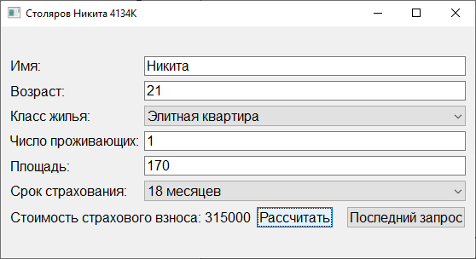

Изменим класс жилья и расчитаем стоимость страхового взноса еще раз.

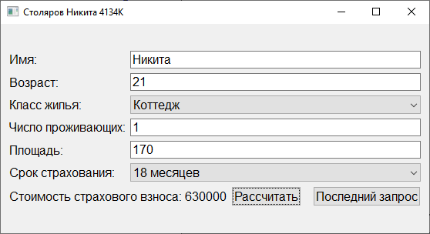

Изменим число проживающих и расчитаем стоимость страхового взноса еще раз.

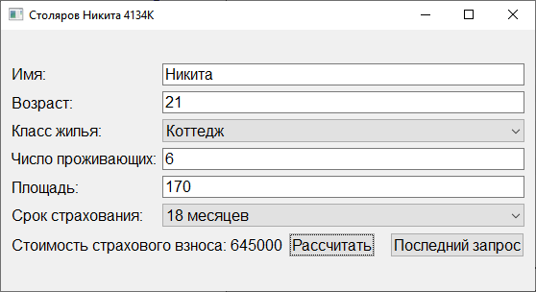

Изменим площадь и расчитаем стоимость страхового взноса еще раз.

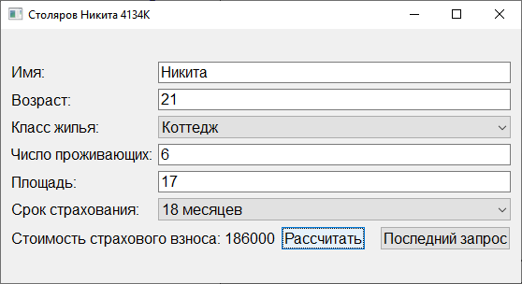

Изменим срок страхования и расчитаем стоимость страхового взноса еще раз.

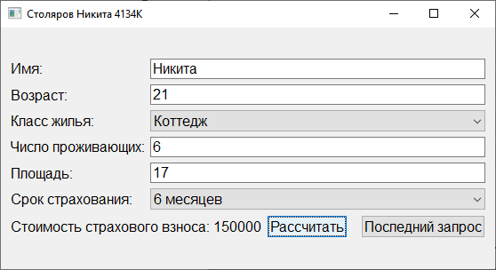

Вернемся к предыдущему запросу. Форма заполняется данными из предыдущего запроса и расчитывает стоимость страхового взноса по предыдущим данным.

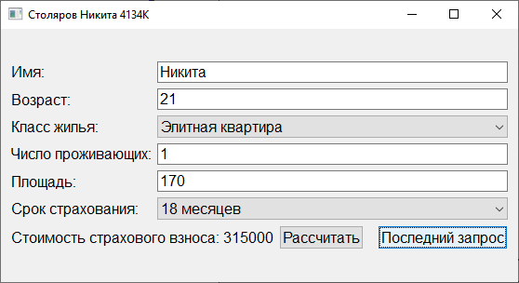

Вернемся к первому запросу. Кнопка блокируется потому что предыдущих запросов не имеется.

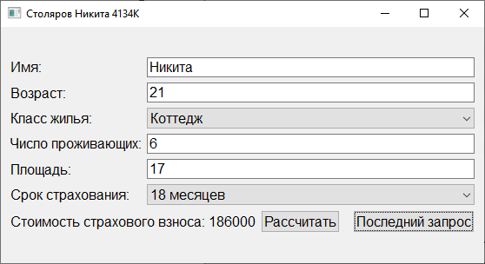

**7.Анализ результатов и выводы:**

В ходе этой лабораторной работы мы изучили принципы построения приложений с графическим интерфейсом, использую библиотеку Qt, применив на практике знания базовых синтаксических конструкций языка C++ и объектно-ориентированного программирования.